# 快捷键

## 新建sql窗口

ctrl+shift+s

## 新建命令窗口

## F8

执行

# 怎么创建java source

新建完之后需要编译才能出来。

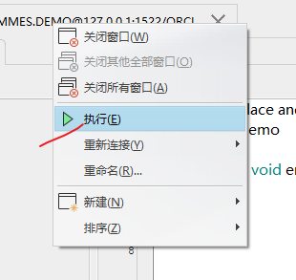

# 查询数据显示为乱码

1、查看数据的编码



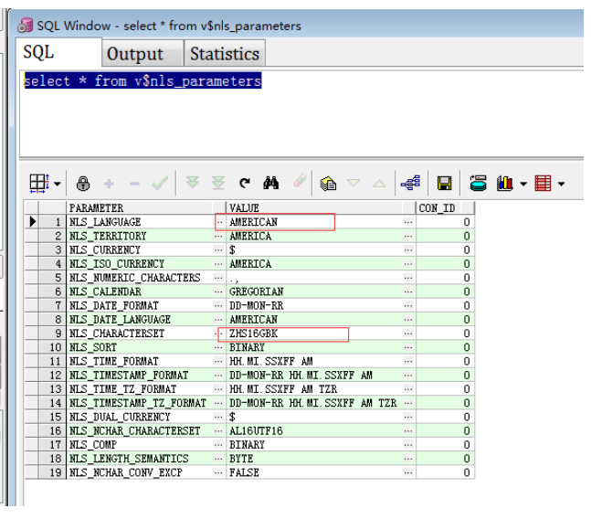

从结果中可以发现不是我们常用的GBK模式

2、设置本机语言的环境变量

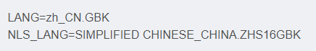

3、重启plsql，查询后显示中文

